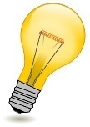
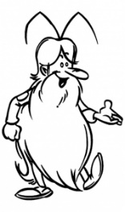
S26
Energie et électricité

Les montages électriques
Leçon 1 : Les circuits simples

1/ Circuit simple :

2/ Circuits avec interrupteur :

3/ Le dessin d’observation de l’ampoule :
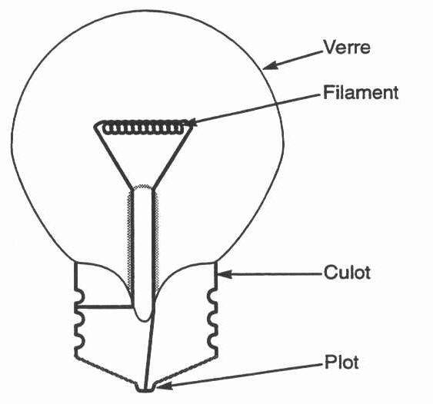

4/ Conducteurs ou isolants :

Corps conducteurs | Corps isolants
lame du ciseau | tissu de la trousse
trombone | règle en plastique
fermeture de la trousse | haut du ciseau
mine du compas ….. | gomme …..

5/ Les symboles :

: L’ampoule

: La pile

: L’interrupteur fermé (le courant passe)

: L’interrupteur ouvert (le courant ne passe pas)

S26
Energie et électricité

Les montages électriques
Leçon 2 : Les circuits complexes

1/ Circuits avec le moteur :

M
M

2/ Circuits avec le buzzer :

3/ Circuits en série : L'intensité varie si l'on met une, ou deux ampoules.

4/ Circuits en parallèle : Pas de différence d'intensité.

5/ Les symboles :
M
: Le moteur
: Le buzzer

S26
Energie et électricité

Les montages électriques
Leçon 3 : Le jeu électrique
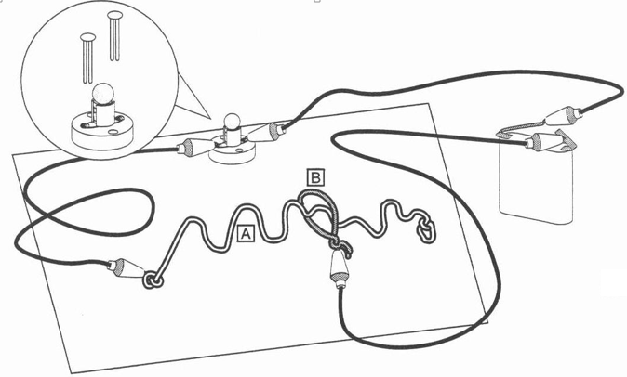

Schéma :

